安徽造价协会会员管理系统
一、系统登录
1、初始账号和密码
答：企业会员登录账号为社会统一信用代码，初始密码123456；个人、专家会员以身份证作为登录账号，初始密码为123456。
2、企业会员或者个人会员无法登陆系统，提示账号不存在。
答：a、确认企业是会员企业，个人确保是个人会员或专家会员（如不是会员企业或者个人会员请先办理入会申请）；b、如本企业或者个人均是会员无法登陆请与系统管理员联系。
二、系统流程
1、强制改密码
初次登陆系统时，系统要求强制修改密码，按照系统提示输入新的密码。
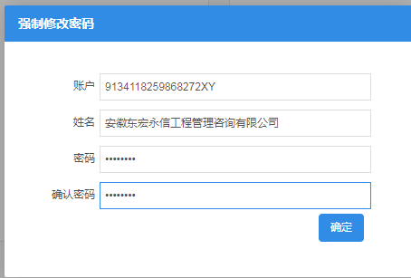
2、企业信息维护、个人信息维护、专家信息维护
此模块主要用于企业、个人或者专家对企业或者个人的基本信息进行修改维护，部分信息无法修改如有疑问可联系管理员。
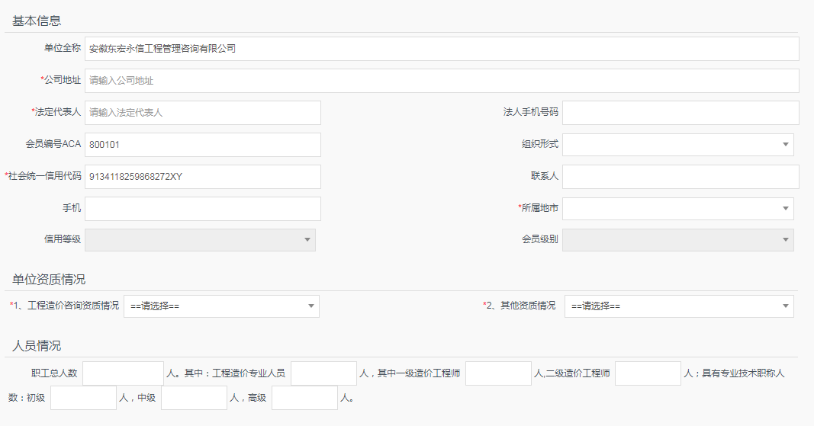
三、财务管理
此模块主要用于会费缴纳申请以及开票信息维护
1、编辑发票信息
编辑开票信息
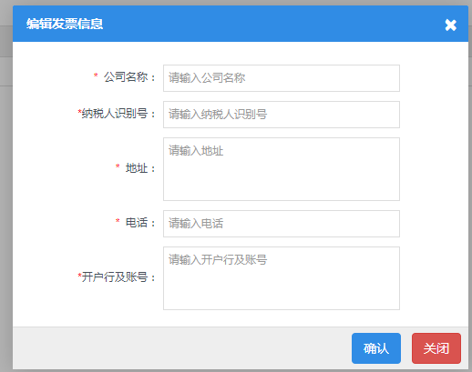
2、续费申请
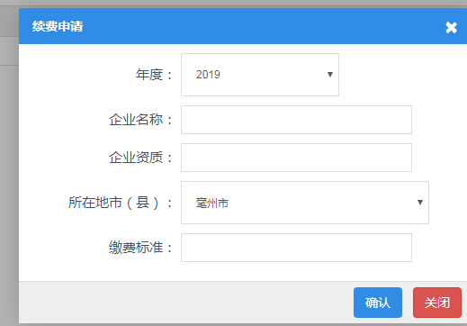
四、活动管理
活动报名
参与协会举办的一些活动，可以在线报名，以及等级住宿信息。
